

355035, г. Ставрополь,
ул. Селекционная, д. 7
Тел. (8652) 41-23-63, 41-23-66
Факс: (8652) 28-26-23
28-50-72
28-50-94
E-mail: avtoclass@mail.stv.ru
www.avtoclass.com

МКЗ-3402 на МАЗ-5337А2
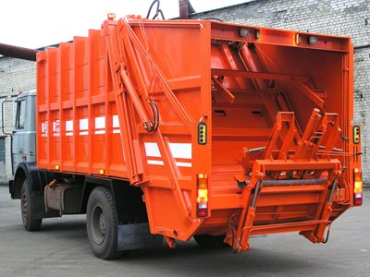

Параметр | Значение
Базовый автомобиль | МАЗ-5337А2
Двигатель:
модель | ЯМЗ-6563.10 Euro 3
тип/мощность, л.с. | дизельный/230
Загрузка | задняя
Система погрузки | механизированная
Тип привода рабочих органов | гидравлический
Масса мусоровоза полная, кг | 16500
Масса спецоборудования, кг | 5800
Вместимость кузова, м3 | 16
Коэффициент уплотнения | до 6
Масса загружаемых бытовых отходов, кг | 5750
Объем загружаемых бытовых отходов, м3 | до 96
Грузоподъемность опрокидывателя, кг | 500
Габаритные размеры, м:
Изготовитель | ОАО "РАРЗ" г.Ряжск
Мусоровозы с задней загрузкой кузова предназначены как для механизированной так и для ручной загрузки мусора в приемный бункер. Они оснащены эффективными механизмами уплотнения и выгрузки мусора. Применяются в различных технологических системах сбора и вывоза мусора в больших и малых городах. Возможно оснащение мусоровоза портальным захватом для контейнеров 8 м 3.

С уважением,
Отдел продаж Группы компаний «АВТОКЛАСС»
__________________________________________
Тел.: (8652) 41-23-63, 41-23-66
Факс: (8652) 28-50-72, 28-50-94, 28-26-23
E-mail: avtoclass@mail.stv.ru http//www.avtoclass.com
ICQ - 446-720-160

